附录A 基本逻辑门电路
数字系统中的二进制信息是以电信号(通常以电压信号)这种物理量来表示的。例如，一个具体的数字系统，可以用3伏以上电压来表示二进制量1，用0.5伏以下电压来表示二进制量0。
逻辑电路的作用是对二进制变量进行具有逻辑意义的运算。人们常常以代数或表格的形式来描述逻辑电路对二进制信息的处理和变换。这种处理和变换是由称为“门”的电路进行的。“门”是基本的硬件。当输入信号的特定逻辑条件满足时就输出二进制信息0或1。各种逻辑门，就是计算机的硬件基础。每种“门”都用一种特定的符号表示，它的功能即输入与输出之间的逻辑关系可以用一特殊的代数式(或称逻辑式)加以描述，也可以用表格的形式即“真值表“的形式描述。
图A-l列出了常用的7种逻辑门的名称、符号、函数关系及真值表，前三个是最基本的。
“与门”，在逻辑运算中实现的是“逻辑乘”运算；
“或门”，在逻辑运算中实现的是“逻辑加”运算；
“非门”，在逻辑运算中实现的是“逻辑非”或“逻辑反”的运算。
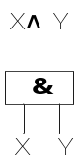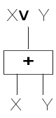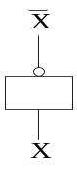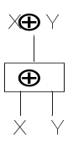
(a)与门AND (b)或门OR (c)非门NOT (d)异或门XOR
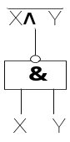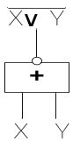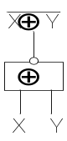
(e)与非门NAND (f)或非门NOR (g)同或门XNOR
图A-1逻辑门电路

附录B 组合逻辑器件
1．多路选择器
多路选择器将多个输入连接到单个输出。在任何时候，选择输入中的一个传到输出。图B-1表示了一个通用的框图。它是一个4选1的多路选择器，有4 条输入线，用D0、D1、D2和D3标识。选定这些线中的一条提供输出信号F。为了选择4种可能输入中的一种，需要二位的选择码，可用两根选择线S1、S2来实现。
一个4选1多路选择器的例子在表B-1中加以定义。这是一个简化的真值表形式，并不表示输入变量的所有可能组合，而是用来自线D0、D1、D2、D3的数据表示输出。图2描述了用与门、或门和非门的实现方案。S1和S2连到与门，对于S1和S2的任意组合其中3个与门将输出0，第4个与门将输出被选线的值0或1。因此，3个输入到或门的值总是0，或门的输出将等于被选输入门的值。使用这个规则结构很容易构造8选1、16选1的多路选择器。

4至1
MUX

D0
D1
D2
D3
S1 S2
图B-1选1多路选择器的表示
表 B-1选1多路选择器真值表
S2 S1 F
0 0 D0
0 1 D1
1 0 D2
1 1 D3
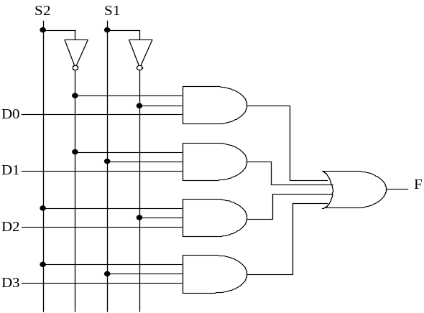
图B-2 多路选择器的实现
多路选择器用语数字电路中控制信号书数据路由选择。其中一个例子是程序计数器(PC)的输入。程序计数器的值来自以下几个不同的地方：
（1）二进制计数器：如果PC作为下一个指令的增量。
（2）指令寄存器：如果刚执行过使用直接地址的分支指令。
（3）算术逻辑部件的输出：如果分支指令指定采用位移方式的地址。
这些不同的输入将连接到多路选择器的输入线，PC连到输出线。选择先确定哪个值输入到PC。因为PC包含多位，因此使用多个多路选择器，每位一个。图B-3表示了这个16位地址的多路选择器。
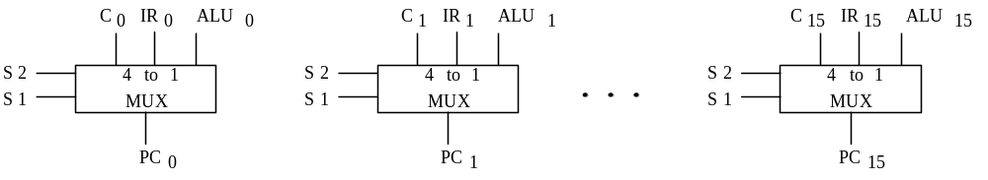
图B-3 多路选择器输入到程序计数器
2．译码器
译码器是带有多根输出线的组合电路。在任何时候，只有一个输出线有效，并且取决于输入线的值。通常一个译码器有n个输入和2n个输出图B-4表示了一个带有3个输入和8个输出的译码器。
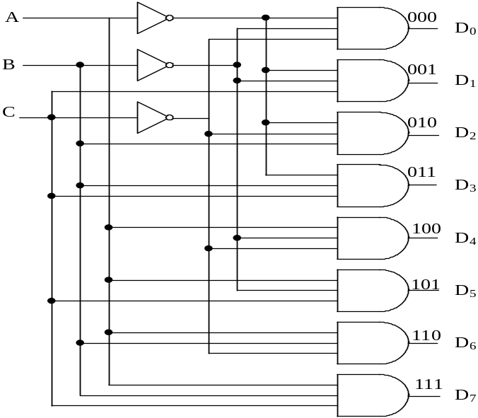
图B-4具有3输入8输出的译码器
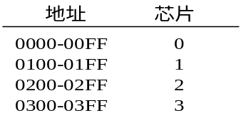
译码器在数字计算机中有很多用途，例如地址译码。假设用4块256╳8位RAM芯片构造一个1K字节的存储器，需要一个统一的地址空间，分解成如下形式：
每个芯片需要8根地址线，它们由地址的低8位提供，10位地址中的最高2位用于选择4块RAM芯片中的一块。为了这个目的，采用一个2到4的译码器，它的输出使4块中个一块有效，如图B-5所示。
加上一根附加输入线，译码器可用做多路分配器。多路选择器与多路分配器的功能相反，它把单个输入连接到多个输出中的一条，如图3所示。如同前面讨论的，n个输入被译码产生2n个输出中的一个，所有的2n输出线与一根数据线进行“与”运算。因此，n个输入作为一个地址选择一个特定的输出线，数据输入线上的值（0或1）路由选择发送到输出线。
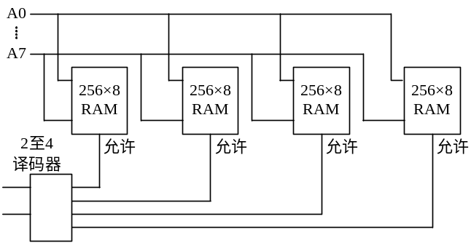
图B-6的配置可用另一种方法来看待。把数据输入线上的新线标志改成允许，它对译码
图B-5 地址译码
器进行定时控制，只有当编码输入存在且允许线的值为1时，译码输出才出现。
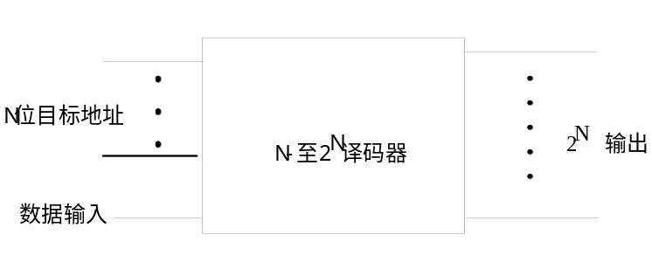
图B-6 使用译码器来实现多路输出选择器
3．半加器
所谓半加器是只对两个二进制1位数相加，而不考虑低位进位的加法器。
（1）逻辑符号
如图B-7所示。
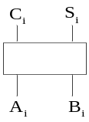
图B-7半加器逻辑符号
图中，A_{i}和B_{i}是两个二进制数的i位值；S_{i}是A_{i}和B_{i}的相加之和，叫做本位和；C_{i}是本位向高位的进位。
（2）真值表
如表B-2所示。
表B-2 半加器的真值表
输入 | 输出
A_{i} B_{i} | S_{i} C_{i}
0 0 | 0 0
0 1 | 1 0
1 0 | 1 0
1 1 | 0 1

（3）逻辑表达式
由真值表可得出半加器的逻辑表达式：
S_{i}=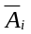B_{i}+A_{i}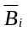= A_{i}⊕B_{i}
C_{i-1}=A_{i}B_{i}
- 路图
由逻辑表达式可得到半加器的电路图，如图B-8所示。
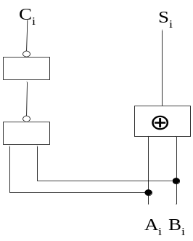
图B-8 半加器的电路图
4．全加器
全加器有3个输入端，是考虑低位向本位进位的加法器。
(1)逻辑符号
如图B-9所示。
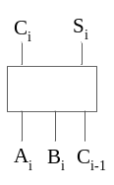
图B-9全加器逻辑符号
图中，A_{i}和B_{i}是两个二进制数的i位值；S_{i}是A_{i}和B_{i}的相加之和，叫做本位和；C_{i}是本位向高位的进位。
(2)真值表
如表B-3所示。
表B-3 全加器的真值表
输入 | 输出
A_{i} B_{i} C_{i-1} | S_{i} C_{i}
0 0 0 | 0 0
0 0 1 | 1 0
0 1 0 | 1 0
0 1 1 | 0 1
1 0 0 | 1 0
1 0 1 | 0 1
1 1 0 | 0 1
1 1 1 | 1 1
(3)逻辑表达式
由真值表可得出半加器的逻辑表达式：
S_{i}=C_{i-1}+B_{i}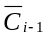+A_{i}+ A_{i}B_{i}C_{i-1}
=(B_{i}+A_{i})+(+ A_{i}B_{i})C_{i-1}
=(A_{i}⊕B_{i})+(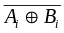)C_{i-1}
= A_{i}⊕B_{i}⊕C_{i-1}
C_{i}=B_{i}C_{i-1}+ A_{i}C_{i-1}+ A_{i} B_{i}+ A_{i} B_{i} C_{i-1}
=A_{i}B_{i}+B_{i}C_{i-1}+C_{i-1}A_{i}
=A_{i}B_{i}+(A_{i}+B_{i})C_{i-1}
上式中，A_{i}B_{i}叫本地进位，意思是两个数本位的值所产生的进位，当A_{i}和B_{i}的进位都为1时，便产生进位；(A_{i}+B_{i})C_{i-1}叫传送进位，意思是由低位向本位的进位所产生的进位，当C_{i}为1时，A_{i}和B_{i}任一个为1时，便产生进位。
(4)电路图
由逻辑表达式可得到半加器的电路图，如图B-10所示。
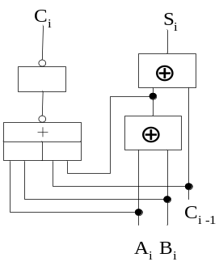
图B-10 全加器的电路图

附录C 基本时序电路
组合逻辑电路实现了数字电子计算机的基本功能，但是它们不具备存储或提供状态信息，它们的输入改变了，输出也跟着改变。而状态信息对数字电路的操作是必须的。为了实现状态信息的保存必须使用时序电路。
1．触发器
它们能够存储一位数据且被其他元件使用，触发器一般有以下几个特征：
·触发器是边沿触发，即其输出的改变时钟变化的边沿到来时，而锁存器是电平触发的。
·触发器是双稳态设备，它能以两种状态之一的形式存在。
·触发器有两个输出，它们总是互反。通常用Q和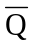标志
（1）R-S触发器
R-S触发器有两个输入断S、R和一个时钟输入端，状态由Q值来定义。图C-1显示了R-S触发器的逻辑表示和其真值表。
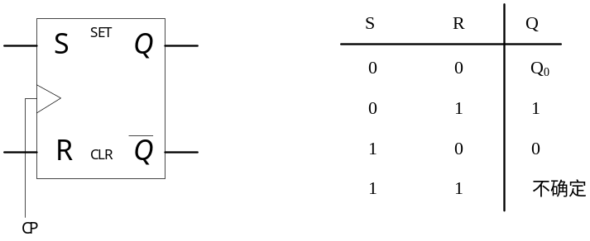
图C-1 R-S触发器的逻辑表示和真值表
（2）J-K触发器
J-K触发器是另一种有用的触发器，它是四个输入组合都有输出。图C-2显示了J-K触发器的逻辑表示和真值表。
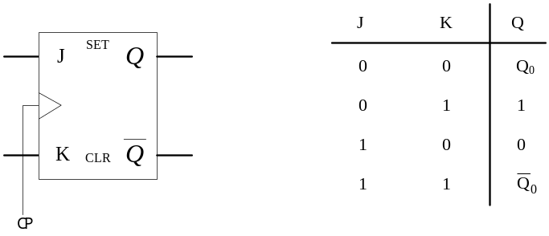
图C-2 J-K触发器的逻辑表示和真值表
（3）D触发器
为了克服R-S触发器的R=1，S=1的情况下，输出值不确定的问题。采用单输入的形式则形成了D触发器，图C-3显示了D触发器的逻辑表示和真值表。

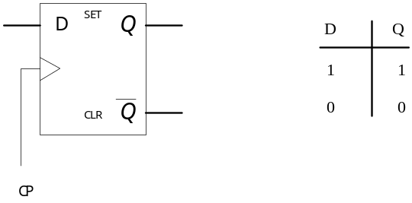
图C-3 D触发器的逻辑表示和真值表
2．移位寄存器
触发器只能存储一位数据，在CPU内部有一种能够存储多个数据的器件称为寄存器。它是将多个触发器构成。下面介绍一种常用的寄存器——移位寄存器。
一个移位寄存器串行地接受来自与门/或门的信息。图C-4显示了一个有R-S触发器构成的4位移位寄存器。数据只从触发器的最左端输入，当输入一个时钟脉冲时，数据向右移一个位置，数据从最右端输入。
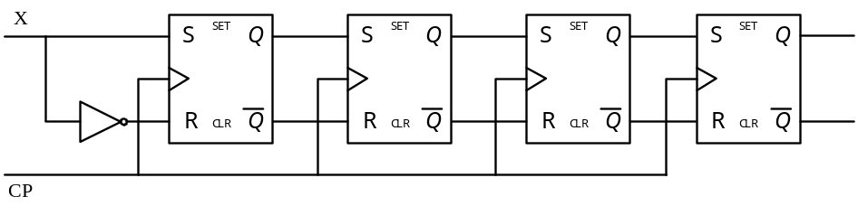
图C-4 四位移位寄存器
3．计数器
一个计数器是每各时钟周期值增加1时与寄存器容量进行模运算的寄存器。因此，有n个触发器构成的寄存器能计数到2^{n}-1的值，当计数器计数到超过最大值时，被设置为0。下面介绍一种异步进位计数器。
异步寄存器也称为行波进位寄存器，因为计数器出现加1的变化是从一端开始“行波”到达另一端。图C-5显示了一个以J-K触发器构成的4位异步进位计数器。
图C-4 四位移位寄存器
最左边的触发器的输入（Q₀）是最低位。通过串接n个触发器后，计数器能扩充到任意位。在图示的实现中，当输入一个时钟脉冲后，计数器加1。每个触发器的J，K输入值固定为“1”。这意味着，当一个脉冲来时。Q输出值将取反（1变为0，0变为1）。如果看一下这个计数器的输入状态，可以得到0000，0001，┉，1111，0000的循环。

习题解答与提示

第2章 计算机中数的表示
  - 完成下列不同进制数之间的转换。
(1) ( 11011011 )_{B} =( 333 )_{O}=( 219 )_{D}=( DB )_{H}
(2) ( 167.56 )_{O} =( 1110111.10111 )_{B}=( 119.71875 )_{D}=( 77B8 )_{H}
(3) ( 356 )_{D} =( 101100100 )_{B}=( 544 )_{O}=( 164 )_{H}
(4) ( AB )_{H} =( 10101011 )_{B}=( 253 )_{O}=( 171 )_{D}
  - 设机器数的字长 8 位（含一位符号位），分别写出下列各二进制数的原码、补码和反码。
0，-0，0.1000，-0.1000，0.1111，-0.1111，1101，-1101
答：
真值 | 原码 | 补码 | 反码
0 | 00000000 | 00000000 | 00000000
-0 | 10000000 | 00000000 | 11111111
0.1000 | 0.1000000 | 0.1000000 | 0.1000000
-0.1000 | 1.1000000 | 1.1000000 | 1.0111111
0.1111 | 0.1111000 | 0.1111000 | 0.1111000
-0.1111 | 1.1111000 | 1.0001000 | 1.0000111
1101 | 00001101 | 00001101 | 00001101
-1101 | 10001101 | 11110011 | 11110010

  - 写出下列各数的原码、补码和反码。
5/16，4/16，1/16，±0，- 1/16，- 4/16，- 5/16
答：5/16=5*2⁻⁴=0.0101；4/16=4*2⁻⁴=0.0100；- 4/16=7*2⁻⁴=0.0100；- 5/16=7*2⁻⁴=0.0101
因此5/16的原码是0.0101；补码是0.0101；反码是0.0101。
4/16的原码是0.0100；补码是0.0100；反码是0.0100。
+0的原码是00000；补码是00000；反码是00000。
-0的原码是10000；补码是00000；反码是11111。
-4/16的原码是1.0100；补码是1.1100；反码是0.1011。
-5/16的原码是1.0101；补码是1.1011；反码是1.1010。
  - 已知下列数的原码表示，分别写出它们的补码表示。
[X]_{原}=0.10100，[X]_{原}=1.10111
答：[X]_{原}=0.10100，它的补码是0.10100。
[X]_{原}=1.10111，它的补码是：1.01001
  - 已知下列数的补码表示，分别写出它们的真值。
[X]_{补}=0.10100，[X]_{补}=1.10111
答：[X]_{补}=0.10100，它的原码是0.10100，则真值是0.10100。
[X]_{补}=1.10111，它的原码是1.01001，则真值是-0.01001。
  - 设一个二进制小数 X≥0，表示成 X =0.A₁A₂A₃A₄A₅A₆，其中 A₁～ A₆取“1”或“0”：
(1)若要 X >1/2，A₁～ A₆要满足什么条件？
(2)若要 X≥1/8，A₁～ A₆要满足什么条件？
(3)若要1/4≥X >1/16，A₁～ A₆要满足什么条件？
答：(1)若要 X >1/2，只要A₁=1，A₂～ A₆不全为0即可。
(2)若要 X≥1/8，只要A₁～A₃不全为0即可。
(3)若要1/4≥X >1/16，只要A₁=0，A₂可取0或1；当A₂=0时，若A₃=0，则必须A₄=1，且A₅，A₆不全为0；若A₃=0，则必须A₄～A₆可任取0或者1；当A₂=0时，A₃～ A₆均取0。
  - 设[X]_{原}=1.A₁A₂A₃A₄A₅A₆，
    - 若要 X > -1/2，A₁～ A₆要满足什么条件？
    - 若要 –1/8≥X≥ -1/4，A₁～ A₆要满足什么条件？
答：(1)若要 X >-1/2，只要A₁=0，A₂～ A₆不全为0即可。
(2)若要–1/8≥X≥-1/4，只要A₁=0，A₂=0，A₃=1，则A₄～A₆可任取0或者1；只要A₁=0，A₂=1，则A₃～A₆必须全为0。

  - 由3个“1”和5个“0”组成的8位二进制补码，能表示的最小整数是多少？
答：补码整数时，负数的符号位为1，数值按位取反，末位加1，因此剩下的2个“1”在最低位时，表示的是最小整数，为10000011，转换为真值为-125。
  - 定点、浮点表示的区别有哪些？
答案略
  - 一个 n位字长的二进制定点整数，其中一位为符号位，分别写出在补码和反码两种情况下：
（1）模数 （2）最大的正数
（3）最负的数 （4）符号位的权
答：
 | 补码 | 反码
模数 | mod(2^{n}) | mod(2^{n}-1)
最大的正数 | 2^{n-1}-1 | 2^{n-1}-1
最负的数 | -2^{n-1} | -2^{n-1}
符号位的权 | 2^{n-1} | 2^{n-1}

  - 某机字长 16 位，简述下列几种情况下所能表示数值的范围。
(1)无符号整数
(2)用原码表示定点小数
(3)用补码表示定点小数
(4)用原码表示定点整数
(5)用补码表示定点整数
答：(1)无符号整数:0~2¹⁶-1即：0~65535
(2)用原码表示定点小数：-1+2⁻¹⁵~1-2⁻¹⁵，即：-0.99997~0.99997
(3)用补码表示定点小数：-1~1-2⁻¹⁵，即：-1~0.99997
(4)用原码表示定点整数：-2⁻¹⁵+1~2⁻¹⁵-1，即：-32767~32767
(5)用补码表示定点整数：-2⁻¹⁵~2⁻¹⁵-1，即：-32768~32767
  - 某机字长 32 位，试分别写出无符号整数和带符号整数（补码）的表示范围（用十进制数表示）。
答：32位计算机字长，用于表示整数百，共有2的32平方个。所以，无符号整数的范围是0~2^32或0~4294967296。
8位二进制所能表示的无符号整数范围为0~255；8位二进制所能表示的带符号整数范围为-128~127。无符号整数与带符号整数：无符号数(Unsigned number)是相对于有符号数而言的，指的是整个机器字长的全部二进制位均表示数值位，相当于数的绝对值。
  - 试将(-0.1101)₂用 IEEE 短浮点数格式表示出来。
答：（1）首先，规格化二进制0.1101=1.101*2^(-1)，其次，计算出阶码的移码（偏置值 + 阶码真值） 阶码真值就是上面2^k 中的k，127 -1 =01111110。以短浮点数格式存储该数。
因为，符号为 = 1 （正数为0，负数为1），阶码（E） = 01111110，尾数 = 1010 0000 0000 0000 0000 000 （规格化二进制后小数点后面的数然后用零补齐23位数位）
所以，短浮点数代码为：
1，0111 1110，1010 0000 0000 0000 0000 000
  - 将下列十进制数转换为 IEEE 短浮点数：
- 28.75
- 624
- -0.625
- +0.0
- -1000.5
答：（1）首先，把十进制转换成二进制：(28.75)₁₀ = (11100.11)₂ ，然后规格化二进制11100.11 = 1.110011*2^4，其次，计算出阶码的移码（偏置值 + 阶码真值） 阶码真值就是上面2^k 中的k，127 + 4 = 1111111 + 100 = 10000011。以短浮点数格式存储该数。
因为，符号为 = 0 （正数为0，负数为1），阶码（E） = 10000011，尾数 = 1100 1100 0000 0000 0000 000 （规格化二进制后小数点后面的数然后用零补齐23位数位）
所以，短浮点数代码为：
0，1000 0011，1100 1100 0000 0000 0000 000
(2-5)参见上述步骤
  - 将下列 IEEE 短浮点数转换为十进制数：
    - 11000000 11110000 00000000 00000000
    - 00111111 00010000 00000000 00000000
    - 01000011 10011001 00000000 00000000
    - 01000000 00000000 00000000 00000000
    - 01000001 00100000 00000000 00000000
    - 00000000 00000000 00000000 00000000
答：参见2.4节
  - 某浮点数字长 12 位，其中阶符 1 位，阶码数值 3 位，数符 1 位，尾数数值 7 位，阶码以 2 为底，阶码和尾数均用补码表示。它所能表示的最大正数是多少？最小规格化正数是多少？绝对值最大的负数是多少？
答：最大正数是：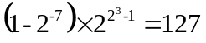
最小规格化正数是：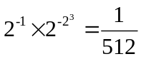
绝对值最大的负数是：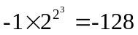
  - 一浮点数，其阶码部分为 p位，尾数部分为 q位，各包含一位符号位，均用补码表示；尾数基数r=2，该浮点数格式所能表示数的上限、下限及非零的最小正数是多少？写出表达式。
答：上限是：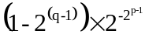
下限是：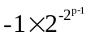
最小正数是：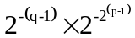
  - 某浮点数字长 32 位，格式如下。其中阶码部分 8 位，以 2 为底，补码表示；尾数部分一共 24 位（含 1 位数符），补码表示。现有一浮点代码为（8C5A3E00）₁₆，试写出它所表示的十进制真值。
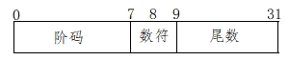
答：（8C5A3E00）₁₆=1000 1100 0101 1010 0011 1110 0000 0000B，0.10110100011111*2¹²=(101101000111.11)₂=(2887.75)₁₀
  - 对下列 ASCII码进行译码。
1001001，0100001，1100001，1110111
1000101，1010000，1010111，0100100
答：译码结果分别为：I，！，a，w，E，P，W，$
  - 以下列形式表示（5382）₁₀。
    - 8421 码
    - 余 3 码
    - 2421 码
    - 二进制数
答：8421码：0110 0011 1000 0010
余3码：1000 0110 1011 0101
2421码：1011 0011 1110 0010
二进制：1010100000110
  - 填写下列代码的奇偶校验位，现设为奇校验。
1 0 0 1 1 0 1
1 0 1 0 1 1 1
答：1 0 0 1 1 0 1的奇偶校验位是1
1 0 1 0 1 1 1的奇偶校验为位是0
  - 已知下面数据块约定：横向校验、纵向校验均为奇校验，指出至少有多少位出错。
 | A₇ | A₆ | A₅ | A₄ | A₃ | A₂ | A₁ | A₀ | 校验位
 | 1 | 0 | 0 | 1 | 1 | 0 | 1 | 1 | → 0
 | 0 | 0 | 1 | 1 | 0 | 1 | 0 | 1 | → 1
 | 1 | 1 | 0 | 1 | 0 | 0 | 0 | 0 | → 0
 | 1 | 1 | 1 | 0 | 0 | 0 | 0 | 0 | → 0
 | 0 | 1 | 0 | 0 | 1 | 1 | 1 | 1 | → 0
 | ↓ | ↓ | ↓ | ↓ | ↓ | ↓ | ↓ | ↓
校验位 | 1 | 0 | 1 | 0 | 1 | 1 | 1 | 1
答：经检测A7列和A0列均不满足奇校验特征，因此有两位出错。
  - 设计算机准备传送的信息是：101001，生成多项式是 X³+ X²+1，计算校验位，写出CRC 码。
答：M(X)=101001，生成多项式是 X³+ X²+1，也就是G(X)=1101，因此R=3，K=6，N=9.
(M(X)*X³)/G(X)=101001000/100101，得到的余数是001.
因此CRC码为101001001。

第3章 运算单元设计
3.5答：可采用两种方法来判断：
(1)一位符号位，对参加运算的两个数的符号x₀，y₀和运算结果符号z₀进行判断。若x₀，y₀不同时，不会发生溢出，若x₀，y₀相同，但与z₀不同时，发生溢出。
(2)两位符号位，采用变形补码来判定。若两位符号位相同则没有溢出，若两位符号位不同，则发生溢出，且第一位符号为0时，是正溢出；第一位符号为1时，是负溢出。
3.7答：2[X]_{补}=1.0010，1/2[Y]_{补}=1.1111
所以2[X]_{补}+1/2[Y]_{补}=11.0010+11.1111=11.0001 无溢出。
3.8答：(1) [X+Y]_{补}=00.00110，无溢出，结果正确。
[X-Y]_{补}=01.10000，发生溢出，且为正溢出。
(2) [X+Y]_{补}=10.01110，发生溢出，且为负溢出。
[X-Y]_{补}=00.00110， 无溢出，结果正确
3.10答：在计算机中，减法运算是用加法器来实现的。在做减法时，寄存器A中存放被减数[X]_{补}，寄存器B中存放减数[Y]_{补}，将减数(包括符号位)一起求反加1(求补)之后，再与被减数相加，即得到正确的结果。
(1)补码减法的计算公式为：[X-Y]_{补}=[X]_{补}+[-Y]_{补}
(2)只要求得[-Y]_{补}，就可以变减法为加法。而已知[Y]_{补}求[-Y]_{补}的方法为：将[-Y]_{补}连同符号位一起每位取反末位加1。
3.16答：X/Y=-0.1101
3.17答：[X]_{补}/[Y]_{补}=1.0101
3.18答：浮点数溢出的原因是所表示的浮点数超出阶码表示的范围。当阶码为正且数值大于阶码表示范围时产生正溢出，称为上溢。这种情况为软件故障，将中断程序的执行，通过故障中断请求CPU予以处理。当阶码为负且数值小于阶码表示范围时产生负溢出，称为下溢，这时将数据置为机器零。可见浮点数的溢出仅与阶码有关而与尾数无关。
3.19答：对阶是为了在进行加减法时，使操作数的小数点对齐。只有当阶码相同时，才能对尾数进行加减。对阶时，改变阶码将引起尾数移动。由于尾数左移是将尾数的高位移出，可能发生溢出，而尾数右移是将尾数的低位移出，对精度产生的影响较小。所以，对阶应采用小阶向大阶对齐的做法。就是将具有较小的阶码的操作数的阶码加大，同时将尾数相应右移，阶码加1，尾数相应右移一位，直至其阶码与具有较大的阶码的操作数的阶码相等。
3.20答：规格化浮点数就是使浮点数尾数的最高位值为有效数位。
3.21答：
(1)结果为00.1011000，阶码为101100，阶码的符号为10，发生下溢，故需置机器零。
(2)结果为11.0110101(1)，阶码为11010，阶码符号为11，无溢出，故结果为：
X-Y=-0.1001011×2⁻⁶
3.22答：
(1)[X]_{补}+[Y]_{补}=11.10110110。
(2)尾数为11.01101100，阶码为11111。
3.23答：
(1)105.3转化为规格化浮点形式为：阶码0011，尾数00.1101001(010)。(括号中为移掉的数位)；33.5转化为规格化浮点形式为：阶码00110，尾数00.1000011。
(2)尾数为00.1000101，阶码为01000。
3.28答：加法器有串行和并行之分。在串行加法器中，只有一个全加器，数据逐位串行送入加法器进行运算；并行加法器由多个全加器组成，其位数的多少取决于机器的字长，数据的各位可同时运算。并行加法器的运算时间是由进位信号的传递时间决定的，而每个全加器本身的求和延迟只是次要因素。提高并行加法器速度的关键是尽量加快进位的产生和传递的速度。
(1)串行进位方式
C₀=d₀+t₀C₋₁
C₁=d₁+t₁C₀
C₂=d₂+t₂C₁
C₃=d₃+t₃C₂
(2)并行进位方式
C₀=d₀+t₀C₋₁
C₁=d₁+t₁C₀=d₁+t₁d₀+t₁t₀C₋₁
C₂=d₂+t₂C₁=d₂+t₂d₁+t₂t₁d₀+t₂t₁t₀C₋₁
C₃=d₃+t₃C₂ =d₃+t₃d₂+t₃t₂d₁+t₃t₂t₁d₀+t₃t₂t₁t₀C₋₁
3.29答：基本的运算器包含以下几个部分：
ALU：运算器的核心部件，实现基本算术、逻辑运算功能。
寄存器组：存放操作数和运算结果。
移位器：是一个多路开关，它利用输出逻辑对ALU的加工结果进行进一步的辅助操作，如可实现左移、右移和直接传送等功能。
判断逻辑：对运算结果进行判别。
3.30答：因为移码便于进行比较，也适合于实现加减法操作。
3.31答：规格化数是浮点数的一种规格，要求尾数部分用纯小数表示，小数点后的第一位数不为零，以表示较多的有效数据，并使数据有惟一的浮点数编码。判断规格化数的方式是判断尾数数值中小数点后的第一位不为零；对于原码编码的二进制尾数，判断尾数的最高位是否为1，对于补码编码的二进制尾数，判断符号位与尾数的最高位是否相反。

第4章 存储器
- 单项选择题
1-10：C、B、C、C、A、C、B、D、D、A
11-20：A、A、C、B、D、D、C、D、D 、D
21-25：B、B、D、C、C
二、综合应用题
1．解答：
- 命中率 H = N_{C}/(N_{C} + N_{m}）=1900 /(1900 + 100) = 0.95
主存访问时间与Cache访问时间的倍率：r = T_{m}/T_{c} = 250ns/50ns = 5
Cache/主存系统的效率：e=访问Cache的时间/平均访存时间
访问效率：e=1/[H+((1-H)*r ]=1/[0.95+(l-0.95)*5]=83.3%
- 平均访问时间： T_{a}=T_{c}/ e =50ns/0.833 = 60ns
2.解答：
1） 釆用分散和集中刷新相结合的方式，对排列成64×64的存储芯片，需在2ms内将64行 各刷新一遍，则刷新信号的时间间隔为2ms/64=31.25ns，故可取刷新周期为[31.25]=31_{M}s.
2） 采用集中刷新，对64 X 64的芯片，需在2ms内集中64个存取周期刷新64行。题中给出 的存取周期为0.1us，即在2ms内集中6.4us刷新，则死时间率为（6.4/2 000）× 100%=0.32%_{o}
3. 解答：
在主存储器中，地址寄存器MAR用来存放当前CPU访问的内存单元地址，或存放CPU写 入内存的内存单元地址。数据寄存器MDR用来存放由内存中读出的信息或者写入内存的信息。
1） 按字节编址，1MB=2²⁰×8位，地址寄存器为20位,数据寄存器为8位,编址范围为00000H- FFFFFH（FFFFFH-00000H+1=10000H=2²⁰）。
2） 按字编址lMB=2¹⁸×32位，地址寄存器为18位,数据寄存器为32位，编址范围为00000H- 3 FFFFH（3FFFFH-00000H+1 =40000H=2¹ ⁸）。
4. 解答：
1）由于所需组成存储器的最终容量为4M×32位，所以需要32根数据线。而存储器又是按字编址，所以此时不需要将存储器的容量先转换成16M×8位，直接就是4M×32位中的4M，所以只需要22根地址线（2²²=4M）即可。
2）釆用512K×8位的Flash存储芯片组成4M×32位的存储器时，需要同时进行位扩展和字扩展。
位扩展：4片512K×8位的Flash存储芯片位扩展可组成512K×32位的Flash存储芯片。
字扩展：8片512K×32位的Flash存储芯片字扩展可组成4M×32位的存储器。
综上可知，一共需要4×8=32片512K×8位的存储芯片。
3）在CPU的22根地址线中（A₀〜A₂₁），地址线的作用分配如下：
首先，此时不需要指定A₀、A₁来标识每一组中的4片存储器，因为此时是按字寻址，所以4 片每次都是一起取的，而不是按字节编址时，需要取4片中的某一片。
A₀~A₁₈：每一片都是512K，所以需要19位（2⁹=512K）来表示。A₁₉、A₂₀、A₂₁，因为在扩展中4片一组，一共有2³=8组，所以需要用3位地址线来决定取哪一组。
5. 解答：
1）将十六进制地址范围写成二进制地址码，并确定其总容量,如下图所示。
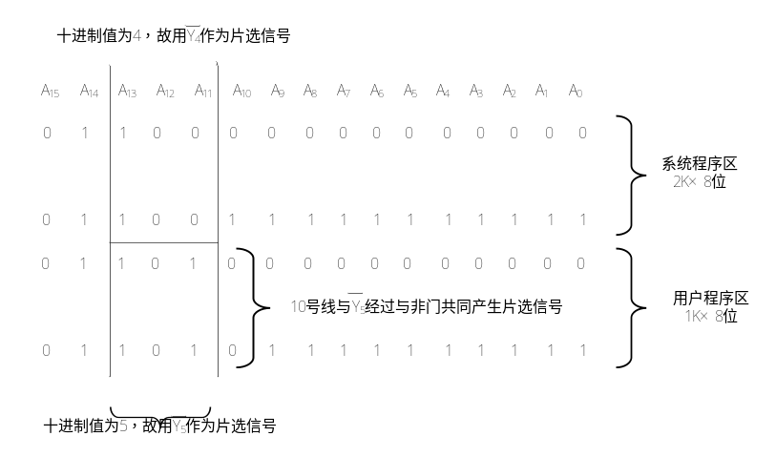
2）根据地址范围的容量以及该范围在计算机系统中的作用，选择存储芯片。由于6000H- 67FFH为系统程序区的范围，故应选1片2K ×8位的ROM芯片；由于6800H-6BFFH为用户程序区的范围，故应选2片1K ×4位的RAM芯片。
3） 存储芯片的片选逻辑图如下图所示。
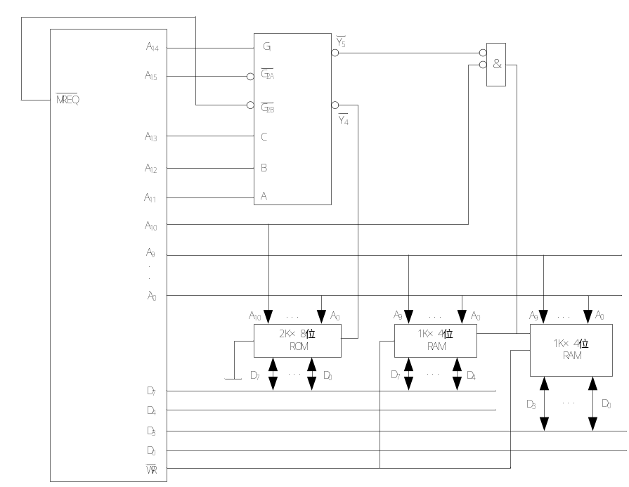
- 由6000H-67FFH为用户程序区的范围，选1片2K×8位的ROM芯片。故0〜10地址线应用来选择ROM芯片。那么能用来作为74LS138译码器输入的只能是11〜15地址线。
- 由6800H-6BFFH为用户程序区的范围，选2片1K×4位的RAM芯片。故0〜9地址线应用来选择RAM芯片。那么能用来作为74LS138译码器输入的只能是10〜15地址线。
①与②取交集，则只能取11〜15地址线。故取11、12与13这3位分别作为A、B与C的 输入端。
ROM芯片的13、12、11号线分别为1、0、0，十进制值为4，故取74LS138的4号输出端。
RAM芯片的13、12、11号线分别为1、0、1，十进制值为5，故取74LS138的5号输出端； 又因为10号线为0时才选中RAM芯片，故根据题目条件，本题选用了与非门。
6.解答：
1）因为字长为 16 位，即 2B,主存容量=16X256X2B=8192B, Cache 容量=16X8X2B=256B, 主存字地址=8+4=12位，Cache字地址=3+4=7位，如下图所示。
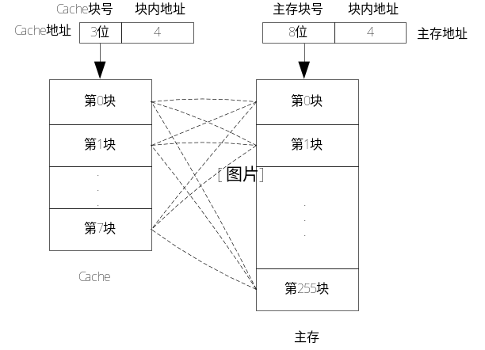
2）如下图所示，由于每块16字，所以该主存字所在的主存块号为33H。由于是全相联映射, 原先已经装入Cache的5个块依次在0〜4号块,因此主存的第33H的块将装入Cache的第5块。 对应Cache的字地址为1011000B,其中101为块号，1000为块内地址。

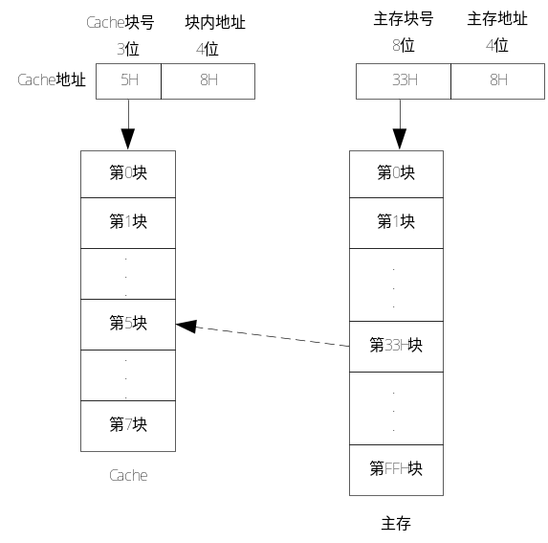
3）如下图所示，由于表中地址为1的行中标记着36H的主存块号标志，则当CPU送来主存 的字地址为368H时，其主存块号为36H,所以命中。此时的Cache字地址为58H。
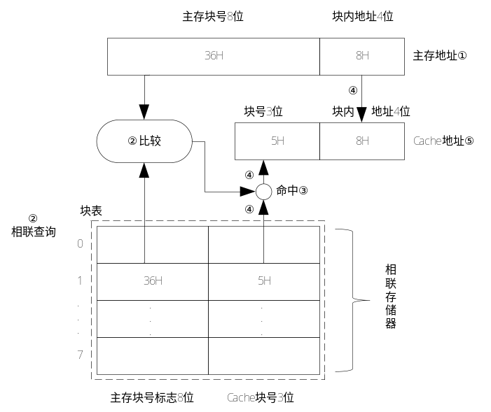

7. 解答：
1） 存储器按字节编址，虚拟地址空间大小为16MB=22，B,故虚拟地址为24位：页面大小为 4KB=2^{I2}B,故高12位为虚页号。主存地址空间大小为IMB=22°B,故物理地址为20位；由于页 内地址为12位，故高8位为页框号。
2） 由于Cache釆用直接映射方式，所以物理地址各字段的划分如下。
主存字块标记 | Cache字块标记 | 字块内地址
由于块大小为32B,故字块内地址占5位；Cache共8行，故Cache字块标记占3位；主存 字块标记占20-5-3=12位。
3） 虚拟地址001C60H的前12位为虚页号，即001H,査看001H处的页表项，其对应的有 效位为1,故虚拟地址001C60H所在的页面在主存中。页表001H处的页框号为04H,与页内偏 移（虚拟地址后12位）拼接成物理地址为04C60H«物理地址04C60H=0000 0100 1100 0110 0000B, 主存块只能映射到Cache的第3行（即第011B行），由于该行的有效位=1,标记（值为105H） #04CH （物理地址高12位），故未命中。

第5章 指令系统
1、答：指令就是要计算机执行某种操作的命令，一台计算机中所有机器指令的集合，称为这台计算指令系统。引入指令系统后，避免了用户与二进制代码直接接触，使得用户编写程序更为方原便。另外，指令系统是表征一台计算机性能的重要因素，它的格式与功能不仅直接影响到机器的理硬件结构，而且也直接影响到系统软件，影响到机器的适用范围。
2、答：每条指令通常要包括操作码字段和地址码字段两部分。其中，操作码指出指令中该指令应该习执行什么性质的操作和具有何种功能，它是识别指令、了解指令功能与区分操作数地址内容的组指成和使用方法等的关键信息。地址码用于给出被操作的信息(指令或数据)的地址，包括参加运导算的一个或多个操作数所在的地址、运算结果的保存地址、程序的转移地址、被调用的子程序的入口地址等。
3、寻址方式的多样化能让用户编程更为方便，但是多重寻址方式会造成CPU结构的复杂化，也不利于指令流水线的运行。而寻址方式太少虽然能够提高CPU的效率，但是对于用户而言，少数几种寻址方式会使编程变得复杂，是很难满足用户的需求的。
4、指令字长：一个指令中包含二进制代码的位数。
机器字长：计算机能直接处理的二进制数据的位数，机器字长一般等于内部寄存器的大小，它决定了计算机的运算精度。
存储字长：一个存储单元存储二进制代码的长度，必须是字节的整数倍。
5、零地址指令的操作数来自ACC，为隐含约定。
在一地址指令中，另一个操作数的地址通常可采用ACC隐含寻址方式获得。
6、答：对于二地址指令，操作数的物理地址可安排在：(1)两个主存单元；(2)两个寄存器；(3)一个主存单元和一个寄存器。
7、答：间接寻址和寄存器间址都可以扩大寻址范围，它们形成有效地址的方式类似。间接寻址需通过访存（若是多次间址还需多次访存）得到有效地址；寄存器间址需通过访问存储器得到有效地址，因有效地址存放在寄存器中，故比间接寻址少一次访存。
8、答： 基址寻址 变址寻址
① 有效地址等于形式地址加上 ① 有效地址等于形式地址加上
基址寄存器的内容 变址寄存器的内容
② 可扩大寻址范围 ② 可扩大寻址范围
③ 基址寄存器的内容由操作系统给定 ③ 变址寄存器的内容由用户给定
且在程序的执行过程中不可变 且在程序的执行过程中可变
④ 支持多道程序技术的应用 ④ 用于处理数组程序
9、答：
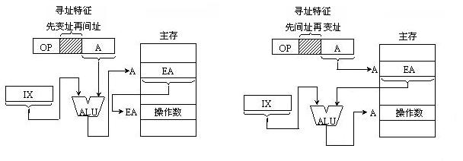
10、答：
单操作数指令格式为：
OP | MODE | AD

15 6 5 3 2 0
双操作数指令格式为：
OP | MODE1 | AD1 | MODE2 | AD2

15 12 11 9 8 6 5 3 2 0
11、答：
取指令之前PC=2000H，指令字长为16位，2个字节，故取指令之后修改PC内容，PC=(PC)+2=2002H。形式地址为40H，指令执行后PC=(PC)+D=2002H+0040H=2042H
12、答：
(1)指令操作码长度为5位，可定义32种操作。
(2)D的长度为8位，在立即寻址方式中用带符号二进制补码形式表示操作数，它的表示范围是：-128~127
(3)立即寻址：D等于操作数
直接寻找：EA=D
(4)直接寻址能访问的最大寻址空间为256字，存贮字长和机器字长均为16位，访问结果和计算结果也为16位，则其他寻址方式能访问的最大存储空间为64K字。
13、答：该机器指令可完成50种操作，则操作码字段位数为6，2⁶=64。有8种寻址操作，则每个寻址方式字段都需要3位，3个寻址字段共需9位。要保证各种寻址方式下均可在1K主存范围内取得操作书，则两个操作数地址码位数均为10位，共需20位。要保证运算结果可存放在1K主存区域，则结果地址码位数也为10位。因此机器指令字长为6+9+30=45位，指令格式如下:
6 3 10 3 10 3 10
OP |  | D1 |  | D2 |  | D3
44 39 38 36 35 26 25 23 22 13 12 10 9 0
间接寻址和复合寻址都需要两次访问主存，则获得两个操作数最多需要4次访存，存放结果最多需要2次访存，加上取指令的访存，执行一条指令最多需要访问7次主存。
14、答： 15、答：
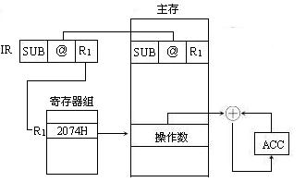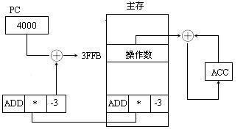

16、答：（1）如采用RS型指令，则此指令一定是二地址以上的地址格式，指令格式如下：
OP（6位） | R（5位） | I(1位) | A（20位）
操作码字段OP占6位，因为2⁶>=64；
寄存器编号R占5位，因为2⁵>=32；
间址位I占1位，当I=0，存储器寻址的操作数为直接寻址，当I=1时为间接寻址；
形式地址A占20位，可以直接寻址2²⁰字。
（2）如采用基址寻址，则指令格式中应给出基址寄存器号，以指定哪一个通用寄存器用作基址寄存器。指令格式变为：
OP（6位） | 源R（5位） | I（1位） | X（1位） | 目标R（5位） | A（14位）
增加寻址特征位X，当X=1时，以目标寄存器R作为基址寄存器进行基址寻址。
基址寻址可访问存储空间为：2³²字。
17、答：为满足①，二地址直接寻址指令的操作码部分应该为2位，故操作码可以定义为00，01，10，指令的长度是2位操作码+7×2位地址码=16位指令字长。
为满足②，一地址变址寻址指令的操作码部分应该为5位，从11000开始，顺序递增到11101为止，指令的长度是5位操作码+7位变址位移量+4位变址寄存器的编号=16位指令字长。
为满足③，二地址寄存器寻址指令的操作码部分应该为8位，从11110000开始，顺序递增到11110111为止，指令的长度是8位操作码+4×2位寄存器编号=16位指令字长。
为满足④，一地址直接寻址指令的操作码部分应该为9位，从111110000开始，顺序递增到111111011为止，指令的长度是9位操作码+7位直接寻址的地址=16位指令字长。
为满足⑤，零地址指令可从111111100000开始，顺序递增到111111110000为止，指令的其余部分可以空闲。为保证指令的规整，将操作码集中放到指令的后5位。即指令的编码由1111111000000000开始，递增到1111111000011111。
18、答：(1)由于通用寄存器的数量有限，可以用较少的二进制位来编码，所以通常采用寄存器寻址式和寄存器间接寻址方式的指令码长度最短。因为需要在指令中表示数据和地址，所以立即寻址方式、直接寻址方式和间接寻址方式的指令码长度最长，如果指令码长度太短，则无法表示范围较大的立即数和寻址到较大的内存地址空间。
(2)由于通用寄存器位于CPU内部，无需到内存读取操作数，所以寄存器寻址方式执行速度最快。而间接寻址方式需要读内存两次，第一次由操作数的间接地址读到操作数的地址，第二次再由操作数的地址读到操作数，所以间接寻址方式的执行速度最慢。
(3)若指令系统采用定长指令码格式，所有指令(包括采用立即寻址方式的指令)所包含的进制位数均相同，则立即寻址方式执行速度最快，因为读到指令的同时，便立即取得操作数。如果采用变长指令码格式时，由于要表示一定范围内的立即数，包含立即数的指令通常需要较多的二进制位，取指令时，可能需要不止一次地读内存来完成取指令。因此，采用变长指令码格式时，寄存器寻址方式执行速度最快。
19、答：(1)因为OP字段长为5位，所以指令能定义2⁵=32种指令。
(2)、(3)各种寻址方式的有效地址EA的计算公式，寻址范围见下表
寻址方式 | 有效地址EA的计算公式 | 寻址范围
直接寻址 | EA=A | 2⁸=256
间接寻址 | EA=（A） | 2¹⁶=64K
变址寻址 | EA=(Rx)+A | 2¹⁶=64K
相对寻址 | EA=(PC)+A | 2⁸=256
21、答：
1)
3 15 15 3
OP | A1 | A2 | A3
000
|
110
2)
3 15 15 3
OP1 | OP2 | A1 | A2
000000000000000
111 |
0000001111110011
3)
3 15 18
OP1 | OP2
0000001111110100 000000000000000000(18个0)
111 |
0000001000100101 000000000000000000(18个0)
22、答：
1)算术逻辑指令格式为“寄存器一寄存器”型，取单字长为16位，格式如下：
6 2 4 4
OP | M | R_{i} | R_{j}
其中，OP为操作码，6位可实现64种操作；M为寻址特征，2位，可反映寄存器寻址、直接寻址、相对寻址；R_{i}和R_{j}各取4位，指出源操作数和目的操作数的寄存器编号。
2)取数存数指令格式为“寄存器一存储器”型，取双字长为32位，格式如下：
6 2 4 4
OP | M | R_{i} | A₁
A₂
其中，OP为操作码，6位不变；M为寻址特征，2位不变；R为4位，为源操作数地址(存数指令)或目的操作数地址(取数指令)；A₁和A₂共20位，为存储器地址，可直接访问按字节编址的1MB存储器。
3)相对转移指令为一地址格式，取单字长为16位，格式如下：
6 2 8
OP | M | A
其中，OP为操作码，6位不变，M为寻址特征，2位不变；A为位移量，8位，采用补码表示，对应偏移量为-128~+127。
23、答：直接寻址：寄存器的内容就是有效地址EA，所以直接寻址的有效地址为300根据题目给出的表格可知，地址为300对应的内容为400。
间接寻址：根据寄存器的内容寻找到的内容才是真正的有效地址，所以根据寄存器内容300找到的400才是间接寻址的有效地址，故有效地址为400，地址400对应的内容为700。
相对寻址：寄存器的内容加上PC的内容为有效地址，PC当前值为200，所以当取出一条指令后，变为202，故有效地址为202+300=502，地址为502对应的内容为900。
变址寻址：变址寻址的有效地址为变址寄存器的内容加上累加器的内容，所以有效地址为100+300=40，地址为400对应的内容为700。
基址寻址：基址寻址的有效地址为基址寄存器的内容加上累加器的内容，所以有效地址为200+300=500，地址为500对应的内容为600。
先变址后间址：先变址，即先在变址寄存器的内容加上累加器的内容，即400；再间址，意思就是根据地址400找到内容才是有效地址，所以先变址后间址的有效地址为700。地址为700对应的内容为401。
先间址后变址：先间址，即先根据累加器的内容300找到间址的有效地址400；再变址，即400再加上变址寄存器的内容，也就是400+100=500，地址为500对应的内容为600。

第6章 CPU结构和设计
1、B 2、B 3、A 4、C 5、B 6、C 7、D 8、C 9、A 10、C
11、答：CPU中的专用寄存器有程序计数器(PC)、指令寄存器(IR)、存储器地址寄存器(MAR)、存储器数据寄存器(MDR)和程序状态字(PSW)
12、答：目的在于提高时间的利用效率，可以，当细化后的新阶段的时间长度与时钟周期长度一致时结束细化。
13、答：两者的区别从时间分配形式；逻辑电路的复杂程度，应用场合进行比较。
14、答：执行工作周期；取指工作周期
15、答：不能说，计算机的执行速度不只与主频有关，还和字长和体系结构有关。可参见第六章的指令流水线和流水线的多发技术。
16、答：注意MIPS表示每秒执行多少兆条指令，平均指令周期=1/0.4×10⁻⁹秒=0.25×10⁻⁸秒，工作周期=4×1/8×10⁻⁹秒=0.5×10⁻⁹秒，每个指令周期包含5个工作周期。B机的平均指令执行速度是12/（5×4）=0.6MIPS。
17、答：提示根据指令的使用频率和平均执行时间计算出所有指令的加权平均执行时间=0.6×0.35+0.8×0.5+10×0.05+0.4×0.1=1.15（时钟周期），若主频为4MHz则4/1.15≈3.4 MIPS。
18、答：（1）
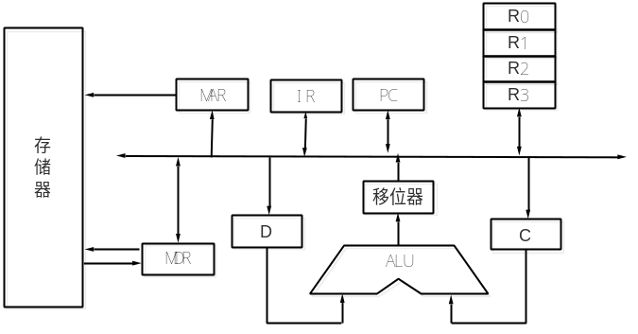
（2） T0 R1—>MAR,1—>R
T1 MEM(MAR) —>MDR,R0—>C
T2 MDR—>D
T3 C+D—>MDR
T4 MDR —> MEM(MAR),1—>W
19、答：两股信息：控制信息和数据信息。数据信息受控制信息的控制，由一个部件传送到另一个部件，并在流动过程中处理。
21、答：指令即机器指令，每条指令完成一独立的操作。控制部件通过控制线向执行部件发出各种控制命令，这种控制命令被称为微命令。一条机器指令与一组微命令相对应。
22、答：机器指令包括操作码和地址码，微指令包括操作控制字段和下地址字段。程序PC的自动计数实现顺序执行，靠转移指令实现转移。微程序中依靠µPC的自动计数实现顺序执行，转移依靠转移微指令的下地址字段指出。
23、答：水平型微指令由操作控制字段、判断测试字段和下地址字段三个部分组成，因为采用直接控制方式，故其操作控制字段有28位，控制存储器有512个存储单元，故下地址字段占9位，有6个互斥的测试条件故其判断测试字段有3位。
24、答：不能，直接编码的方法将每个控制信号对应一位设置在微指令中，而水平型微指令却不是，可以说直接编码是水平型的特例。
25、答：根据指令条数和每条指令对应的微程序的长度，可推出控制存储器中应存储（80×12－79）条微指令，每条微指令32位，则可计算出控制存储器的所占二进制位数。
26、答：（1）机器系统的指令数应为2⁶条，控制存储器中至少存储2⁹条微指令。（2）可以采用指令操作码作为微指令地址的高6位，地址的低位设为000。
27、答: 可以根据表6-9分析微命令之间的相容互斥关系，发现E,F,H和B,I,J之间两两互斥，这可设计下面的微指令操作控制字
00：不操作 00：不操作 0：不操作 0：不操作 0：不操作 0：不操作
×× ×× × × × ×
01：E 01:B 1:A 1:C 1:D 1:G
10: F 10:I
11: H 11:J
33、答：(1)按每步的最大执行时间考虑，流水线的时钟周期=100ns。（2）至少推迟两个时钟周期。（3）可以采用专门的通路技术。

第7章 总线
一、单项选择题
1、B；2、C；3、C；4、A；5、C；6、C；7、D；8、C；9、A；
10、B；11、C；12、C；13、B；14、A；15、D；16、A；17、C；18、B；
19、D；20、C；21、D；22、C；23、D；24、B；25、D；26、C；
二、综合应用题
1.解答：
1) 总线周期为7个时钟周期，总线频率为66/7MHz。
总线带宽=总线工作频率×(总线宽度／8)
总线在一个完整的操作周期中传输了一个数据块，所以总线在一个周期内传输的数据量是
64bit/8×6=48B, 所以总线的宽度为48B，则传输率为48B×66/7MHz=452. 6MB/s.
2) 时钟频率减半时的总线频率为（66/7) /2MHz，因数据块大小不变，故总线宽度仍为48B，传输率为48B×33/7MHz=226. 3MB/s
注意：总线周期和时钟周期的联系与区别，总线周期通常由多个时钟周期组成。
解答：
传输中的数据位为有效数据位，由题可知数据位为9位，每发送8位数据位，时要发送信息公有起始位1+奇校验位1位+停止位1位+9位数据位，共有12位信息。所以波特率为1200bit/s时有效数据传输率为1200*（9/12）=900bit/s。
3.解答：65536=216 ，所以图片颜色的深度为16，所以 640×480的图像占存储空间为 640×480×16=4915200bits。数据的有效传输率为80kbit/s，故所需时间为：4915200bits/80000bit/s=61.44s。

第8章 输入/输出系统

习题
- 简述分辨率、灰度级的概念以及它们对显示器性能的影响。
答：分辨率是指显示器所能表示的像素个数。像素越密，分辨率越高，图像越清晰。灰度级是指黑白显示器中所显示的像素点的亮暗差别，在彩色显示器中则表现为颜色的不同。灰度级越多，图像层次越清晰逼真。
- 某显示器的分辨率为1024×1024，灰度级为256色，试计算为达到这一显示效果需要多大的刷新存储容量?
答：灰度级为256，2⁸=256，存储容量＝1024×768×8bit=1MB。
- CRT显示器的光栅扫描方式有哪两种?
答：CRT显示器的光栅扫描方式有逐行扫描和隔行扫描两种。
- 为什么要对CRT屏幕不断进行刷新？要求的刷新频率是多少?为达此目的，必须设置什么样的硬件?
答：CRT荧光屏发光是由电子束打在荧光粉上引起的。电子束扫过之后其发光亮度只能维持几十毫秒便消失。为了使人眼能看到稳定的图像显示，必须进行不断地刷新。按人的视觉生理，刷新频率大于30次/秒时才不会感到闪烁。为达此目的必须设置视频存储器存储每一帧图像信息。
- 简述I/O接口的功能和基本结构。
详见8.2.3和8.2.4节
- I/O设备的两种编址方式的主要区别是什么?各有什么优缺点?
答：I/O设备的两种编址方式是统一编址方式和独立编址方式。
(1)统一编址方式的优点是主机可以采用完全相同的方式访问主存和外部设备，使CPU访问I/O的操作更灵活、更方便。该方式的缺点是端口占用了存储器地址，使内存容量变小，再者，利用存储器编址的I/O设备进行数据输入/输出操作执行速度较慢。
(2)独立编址方式主要优点是I/O端口地址不占用存储器地址空间，主存的利用率高，用户可以使用主存空间而不受可连接外部设备数量的影响，而且输入输出指令与访存指令有明显区别，程序编制清晰、便于理解。缺点是指令系统中必须设置输入输出指令来完成输入输出操作功能，增加了控制的复杂性，程序设计的灵活性较差。
- 主机与各种输入输出设备之间交换信息的方式有几种?各有何特点?
答：主机与各种输入输出设备之间交换信息的方式可归纳为以下四种：
(1)程序直接控制方式
通过程序来控制主机和外设的数据交换。在程序中安排相应的I/O指令，直接向I/O接口传送控制命令，从I/O接口取得外设和接口的状态，根据状态来控制外设和主机的信息交换。
(2)程序中断控制方式
程序中断控制方式的基本思想是，当CPU需要进行输入输出时，先执行相应的I/O指令，将启动命令发送给相应的I/O接口和外设，然后CPU继续执行其他程序。
(3)直接存储器存取方式
直接存储器存取（Direct Memory Access）方式简称为DMA方式，主要用于高速设备（如：磁盘、磁带等）和主机的数据传送，这类高速设备采用成批数据交换方式，且单位数据之间的时间间隔较短。直接存储器存取需用专门的硬件（DMA控制器）来控制总线进行数据交换。
(4)通道和I/O处理器方式
对于大型计算机系统，为了获得CPU和外设之间更高的并行性，也为了让种类繁多、物理特性各异的外设能以标准的接口连接到系统中，通常采用自成独立体系的通道结构或I/O处理器。在进行主存和外设之间的信息传送时，CPU执行自己的程序，两者完全并行。
- 什么是中断?什么是中断源?常见的中断源有哪几种?
答：当这样的紧要事件发生时，CPU应暂停当前正在执行的程序，先转去出了紧要事件的子程序；紧急事件处理结束后，恢复原来的状态，再继续执行原来的程序。这种对紧要事件的处理方式，称为程序中断（Interrupt）控制方式，简称中断控制或中断。能够引起CPU中断的原因就是中断源。常见的中断源有以下一些：输入输出设备，故障与错误，实时时钟 ，程序调试和软件中断。
- 什么是允许中断触发器？它有何作用？
答：中断允许触发器EI位于中断系统中，它可以用程序指令来置位。当EI为“1”时，对应设备可以向CPU发出中断请求；EI为“0”是，不能向CPU发出中断请求，这意味着某中断源的中断请求被禁止。设置EI标志的目的，是通过程序可以控制是否允许某设备发出中断请求。
- 中断处理过程包括哪些操作步骤？
答：参见8.4.3节
- 说明程序直接控制方式和程序中断方式的差别。
答：程序直接控制方式：CPU需要根据外设的工作状态来决定何时进行数据传送，他要求CPU随时对接口状态进行查询。如果接口尚未准备好，CPU需要等待，并进行查询。只有接口准备好，CPU才能进行数据的输入/输出。 它的特点是简单，经济，只需要少量硬件，主要以编制程序执行为主。
程序中断方式：CPU在执行的程序的过程中，出现某些突发事件亟待处理，CPU需要暂停当前的程序，转去处理突发事件，处理完后，CPU又返回原程序被中断的位置继续执行。程序中断方式适用于处理随机出现的服务，并且一旦提出要求，应立即执行。与程序方式相比，硬件结构相对复杂，服务时间开销时间大。
- 简要描述外部设备进行DMA操作的过程及DMA方式的优点。
答：参见8.5.4节
- 说明程序中断方式与DMA方式有何差别。
答：从数据传送来看，程序中断方式靠程序传送，DMA方式靠硬件传送；从CPU响应时间看，程序中断方式是在一条指令执行结束时响应，而DMA方式可在指令周期内的任一存取周期结束时响应；程序中断方式有处理异常事件的能力，DMA方式没有，主要用于大批数据的传送，如：硬盘存取，图像处理，高速数据采集系统等，可提高数据吞吐量；程序中断需要中断现行程序，故需要保护现场，DMA方式不中断现行程序，无需保护现场；DMA方式的优先级高于程序中断的优先级
- 在输入输出系统中，DMA方式是否可以替代程序中断方式?
答：不可以。DMA方式中也需要用中断机制进行同步，而且DMA方式适合于大批量数据的高速传输，不适合于低速的单字节的数据输入输出。
- 在DMA方式中，CPU和DMA控制器分时使用主存有几种方法?简述其优缺点。
答：参见8.5.2节。
- 解释“周期挪用”，分析周期挪用可能会出现的几种情况。
答：参见8.5.2节。
- 中断系统中采用屏蔽，简述有何作用?
答：中断系统中采用屏蔽可以在多重中断系统中，CPU响应中断后不希望有其他级别i的中断请求干扰，采用屏蔽技术，可屏蔽本级别和更低级的中断请求，使中断处理可靠进行；改变中断处理的优先级；有选择的封锁部分中断请求，使程序控制更灵活。
- 什么是多重中断?实现多重中断的必要条件是什么?
答：多重中断处理方式是指CPU在处理一个中断请求期间允许被其它优先级别更高的中断打断，从而形成中断嵌套。中断系统若要具有处理多冲中断的功能，必须具备如下条件：设置“开中断”；优先级别高的中断源可以终端优先级别低的中断源。
- 某计算机系统共有五级中断，其中断响应优先级从高到低为1>2>3>4>5。现按如下规定修改：各级中断处理时均屏蔽本级中断，且处理1级中断时屏蔽2、3、4和5级中断；处理2级中断时屏蔽3、4、5即中断；处理4级中断时不屏蔽其它级中断；处理3级中断时屏蔽4级和5级中断；处理5级中断时屏蔽4级中断。试问中断处理优先级(从高到低)顺序如何排列?并给出各级中断处理程序的中断屏蔽字?
答：实际中断处理优先级(从高到低)顺序应为1>2>3>4>5。
1级中断屏蔽字为11111；
2级中断屏蔽字为01111；
3级中断屏蔽字为00111；
4级中断屏蔽字为00010；
5级中断屏蔽字为00011；
- 设某机有4级中断A、B、C、D，其硬件排队优先次序为A＞B＞C＞D，现要求将中断处理次序改为D＞B＞A＞C。
(1)根据下示格式,写出个中断源的屏蔽码(设“0”为允许,“1”为屏蔽,CPU状态时屏蔽码为0000)?
中断源 | 屏蔽码
中断源 | A | B | C | D
A
B
C
D
(2)请按下图所示时间轴给出的设备中断请求时刻，画出CPU执行程序的轨迹，各中断服务程序的执行时间均为20µs。
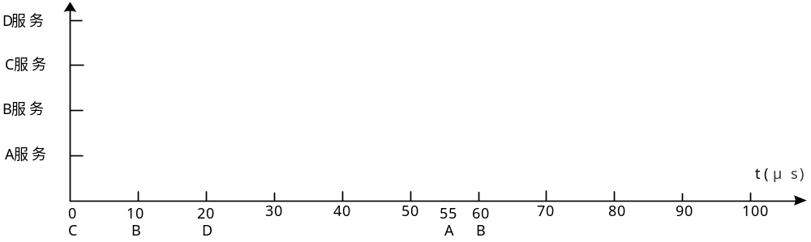
答：(1)
中断源 | 屏蔽码
中断源 | A | B | C | D
A | 1 | 0 | 1 | 0
B | 1 | 1 | 1 | 0
C | 0 | 0 | 1 | 0
D | 1 | 1 | 1 | 1
(2)
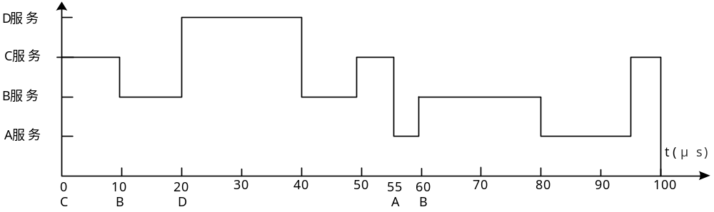
- 假设硬盘传输数据以32位的字为单位，数据传输速率为1MB/s，CPU的时钟频率为50MHz。
  - 采用程序查询方式，一个查询操作需要100个时钟周期，假设进行足够的查询以避免数据丢失，求CPU为I/O查询所花费的时间比率。
  - 采用程序中断方式，每次传输的开销(包括中断处理)为100个时钟周期，求CPU为传输硬盘数据花费的时间比率。
  - 采用DMA方式，假设DMA的启动操作需要1000个时钟周期，DMA完成时处理中断需要500个时钟周期，如果平均传输的数据长度为4KB(此处，1MB=1000KB)，试问在硬盘工作时处理器将用多少时间比率进行输入输出操作，忽略DMA申请使用总线的影响。
答：(1) 因为硬盘传输数据以32位的字为单位，数据传输速率为1MB/s=250K字/s，传送一个字的时间=1000ms/250000=4µs。
CPU的时钟频率为50MHz，所以时钟周期=1/50(µs)=0.02µs；因为一个查询操作需要100个时钟周期，所以一个查询操作需要100×0.02µs=2µs。
在4µs内可执行2条I/O指令，其中1条用于查询操作，1条用于数据传送操作，所以CPU为I/O查询所花费的时间比率=1/2=50%。
(2) 用中断方式进行控制，每次传输的开销(包括中断处理)为100个时钟周期，二时钟周期=0。02µs，所以每次传输的开销时间=100×0.02µs=2µs，传送一个字的时间4µs，所以CPU为传输硬盘数据花费的时间比率=2/4=50%。
(3) 因为数据长度为4KB，每次传送32位，需要传1000次，每次需4µs，所以共需1000×4µs=4000µs。
又由于DMA的启动操作需要1000个时钟周期，即1000×0.02µs=20µs;
DMA完成处理时处理中断需要500个时钟周期，即500×0.02µs=10µs;
所以处理器进行输入输出操作的时间比率=(20+10)/4000=0.75%;
- 今有一磁盘存储器,转速为3000转/分，分8个扇区，每个扇区存储1K字节。主存与磁盘传送数据的宽度为16位(即每次传送16位)。假设一条指令最长执行时间为30µs，是否可采用在指令结束时响应DMA请求的方案？假如不行，应采用什么方案？
答：数据传输速率=8KB×3000转/60s=400KB/s,每16位数据保持最短时间=2/400KB(s)=5µs,故指令结束时响应DMA可能丢失数据,应使每个周期都可以响应DMA.

